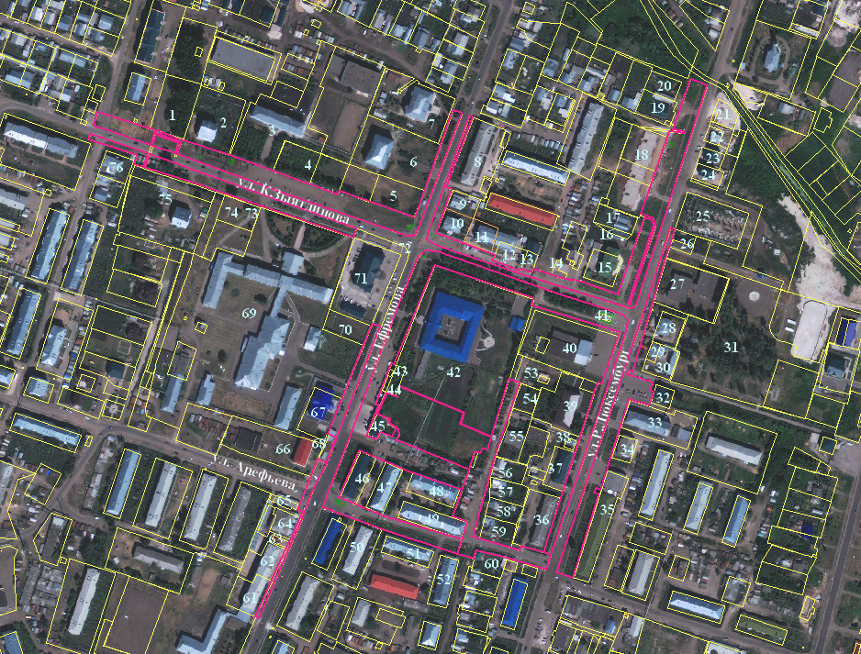
1.Кадастровые номера территории, планируемой к обустройству:
16:14:990119:631 - 7 348 кв. м
16:14:000000:1280 - 15 176 кв. м
16:14:990124:372 - 5 060 кв. м
16:14:000000:1281 - 4233 кв. м
16:14:000000:1283 - 5399 кв. м
16:14:990117:647 - 7621 кв. м
2.топографическая съемка на проектируемую территорию (в формате dwg, tif)-приложение №2
3.Кадастровые границы участков, примыкающих к проектируемой территории

16:14:990119:177 – г Буинск, ул Молодежная, д 13 "а"- МКД
16:14:990119:76 – г Буинск, ул. Центральная, д. 10- МКД
16:14:990119:517 - г Буинск, ул. Центральная, д. 8– МКД
16:14:990119:186 - г Буинск, ул Центральная, дом 6а- Для строительства многоквартирного жилого дома с магазином
16:14:990119:158- г Буинск, ул Ефремова, участок 139 А — под офис
16:14:990119:159 - г Буинск, ул Ефремова, дом 139, участок Б - Под общежитие
16:14:990119:74 - г Буинск, ул Ефремова, дом 141- Буинский дом- интернат для престарелых и инвалидов"
16:14:990117:22 - г Буинск, ул Ефремова, д 152 "а"- МКД
16:14:990117:644 - г Буинск", г Буинск, ул. Ефремова, д. 150- ИЖС
16:14:990117:91 - г Буинск", г Буинск, ул. Камиля Зыятдинова, д. 4А -Под административное здание
16:14:990117:48 - г Буинск", г Буинск, ул. Камиля Зыятдинова, д. 4/1 - Под административное здание
16:14:990117:33 - г Буинск, ул. Камиля Зыятдинова, д. 4/2 - Под административное здание
16:14:990117:46 - г Буинск, ул. Камиля Зыятдинова, д. 2В - для строительства торгового павильона
16:14:990117:92 - г Буинск , ул. Камиля Зыятдинова, д. 2 б - Под общественную застройку
16:14:990117:27 - г Буинск, ул Р.Люксембург, д 159 - под административное здание
16:14:990117:38 - г Буинск, ул. Р.Люксембург, д. 163 — ИЖС
16:14:990117:96 - г Буинск, ул Р.Люксембург, д 167 — МКД
16:14:990117:601 - г Буинск, ул. Р.Люксембург, д. 169 — ИЖС
16:14:990124:327 - г Буинск, ул. Р. Люксембург, д. 148 - под магазин
16:14:990124:21 - г Буинск, ул Р.Люксембург, д 146 - Под жилой дом с магазином
16:14:990124:24 - г Буинск, ул Р.Люксембург, д 144 "б" - Под строительство магазина совместно с жилым домом
16:14:990124:25 - г Буинск, ул Р.Люксембург, д 144 "а" - Под общественную застройку
16:14:990124:300 - г Буинск, ул. Р.Люксембург, д. 142 б - Для строительства торгово-развлекательного комплекса
16:14:990124:8 - г Буинск, ул. Р.Люксембург, д. 142 - под детскую школу искусств № 1 и детский сад
16:14:990124:30 - г Буинск, ул Р.Люксембург, дом 140 - Под административное здание
16:14:990124:17 - г Буинск, ул. Р. Люксембург, д. 138 "а" - для магазина и хозяйственных построек
16:14:000000:1259 - г Буинск", г Буинск, ул. Космовского, 91 - под парк
16:14:990124:38 - г Буинск, ул Р.Люксембург, дом 138в - Для строительства книжного магазина
16:14:990124:9 - г Буинск, ул Р.Люксембург, д 138 - Земли под зданиями (строениями), сооружениями
16:14:990124:18 - г Буинск, ул. Р.Люксембург, д. 128 а — МКД
16:14:990124:26 - г Буинск, ул. Р.Люксембург, д. 128 — МКД
16:14:990123:12 - г Буинск, ул. Р.Люксембург, д. 151 — МКД
16:14:990123:11 - г Буинск, ул. Р.Люксембург, д. 153 — МКД
16:14:990123:10 - г Буинск, ул. Р.Люксембург, д. 153 а - под магазин
16:14:990123:387 - г Буинск, ул. Р.Люксембург, д. 155 - под библиотеку и детский сад
16:14:990123:5 - г Буинск, ул Р. Люксембург, д 157 — РДК
16:14:990123:29 - г Буинск, ул Центральная, д 1 а - Для использования под магазин
16:14:990123:56 - г Буинск, ул. Ефремова, д. 148 - под школу, гараж и склад
16:14:990123:389 - г Буинск, ул. Ефремова, д. 148 б - для строительства магазина
16:14:990123:46 - г Буинск, ул Ефремова, дом 146а - Под нежилое здание- магазин
16:14:990123:20 - г Буинск, ул. Ефремова, д. 146 — МКД
16:14:990123:19 - г Буинск, ул. Арефьева, д. 10 — МКД
16:14:990123:17 - г Буинск, ул. Некрасова, д. 33 — МКД
16:14:990123:18 - г Буинск, ул. Арефьева, д. 8/31 — МКД
16:14:990129:2 - г Буинск, ул. Арефьева, д. 7 — МКД
16:14:990129:3 - г Буинск, ул. Арефьева, д. 3 — МКД
16:14:990129:603 - г Буинск, ул. Некрасова, д. 29 — МКД
16:14:990123:8 - г Буинск, ул. Некрасова, д. 42 — МКД
16:14:990123:16 - г Буинск, ул. Некрасова, д. 40 — ИЖС
16:14:990123:15 - г Буинск, ул. Некрасова, д. 38— ИЖС
16:14:990123:14- г Буинск, ул. Некрасова, д. 36— ИЖС
16:14:990123:13- г Буинск, ул. Некрасова, д. 34— ИЖС
16:14:990130:811 - г Буинск, ул. Ефремова, д. 133 - под многоквартирный жилой дом с нежилыми помещениями
16:14:990130:67 - г Буинск, ул.Ефремова, д.133- МКД
16:14:990130:42 - г.Буинск, ул.Ефремова, д.133 в - Под торговый павильон
16:14:990130:65 - г Буинск, ул Ефремова, дом 133 а - Под зданием магазина и квартир
16:14:990130:52 - г Буинск, ул. Ефремова, д. 135 а - для строительства торгового павильона
16:14:990123:41 - г Буинск, ул Ефремова, дом 135в - Под административное здание
16:14:990123:22 - г Буинск, ул Ефремова, д 134 "а" - Строительство торгового павильона
16:14:990123:25 - г Буинск, ул Ефремова, дом 135 б - Под административное здание
16:14:990123:369 - г Буинск, ул. Ефремова, д. 137 - Под зданием лечебного учреждения
16:14:990123:52 - г Буинск , ул. Ефремова , д. 135Г - Для размещения здания магазина
16:14:990123:26 - г Буинск, ул Центральная, дом 5 - Для строительства Сберегательного банка
16:14:990123:45 - г Буинск, ул. Центральная, участок №5 - под административное здание
16:14:990123:400 - г Буинск", г Буинск, ул. Камиля Зыятдинова, д. 5А - под административное здание
16:14:990123:401 - г Буинск", г Буинск, ул. Камиля Зыятдинова, д. 5А - под административное здание
16:14:990123:28 - г Буинск", г Буинск, ул. Камиля Зыятдинова , д. 7 — МКД
16:14:990122:15 - г Буинск, ул. Молодежная, д. 9 - ИЖС

4.Землеотводы соседних участков, прилегающих к территории проектирования
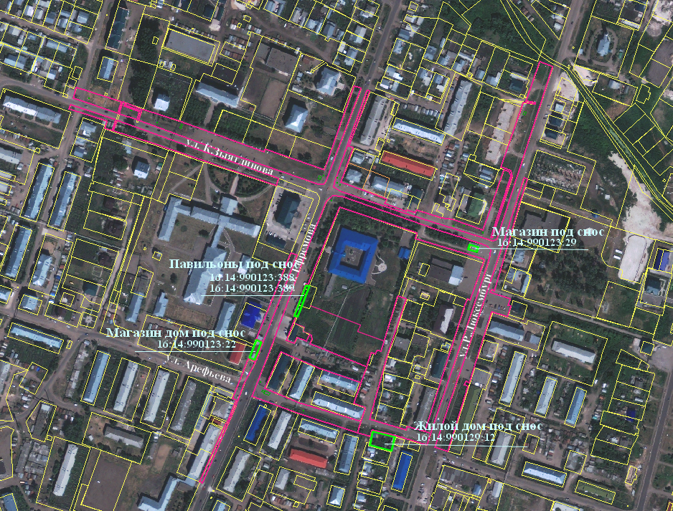

5.Технические условия: нагрузки и точки подключения ( электроснабжение, канализация, водоснабжение, водоотведение )
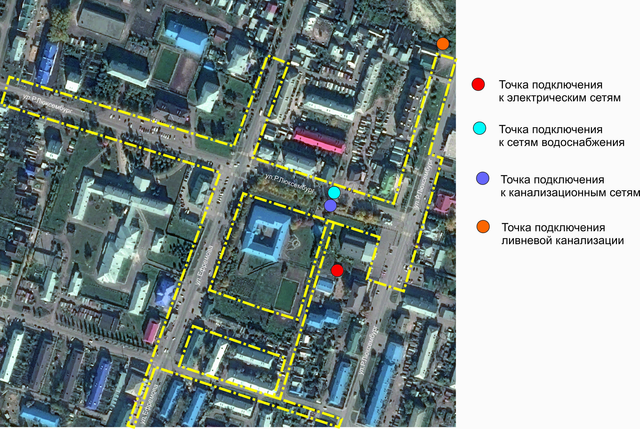

6.Право собственности на территорию проектирования( Приложение №3:выписки из ЕГРН)

7.Зимняя фотофиксация территории:
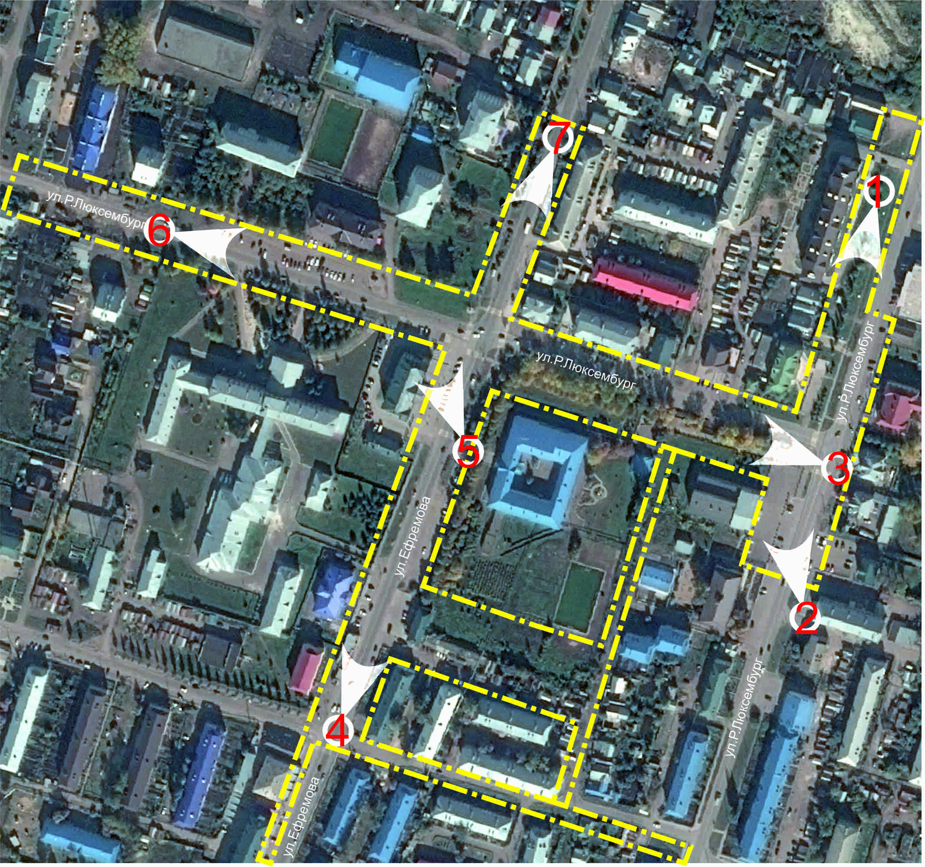

Кадр 1 Кадр 2
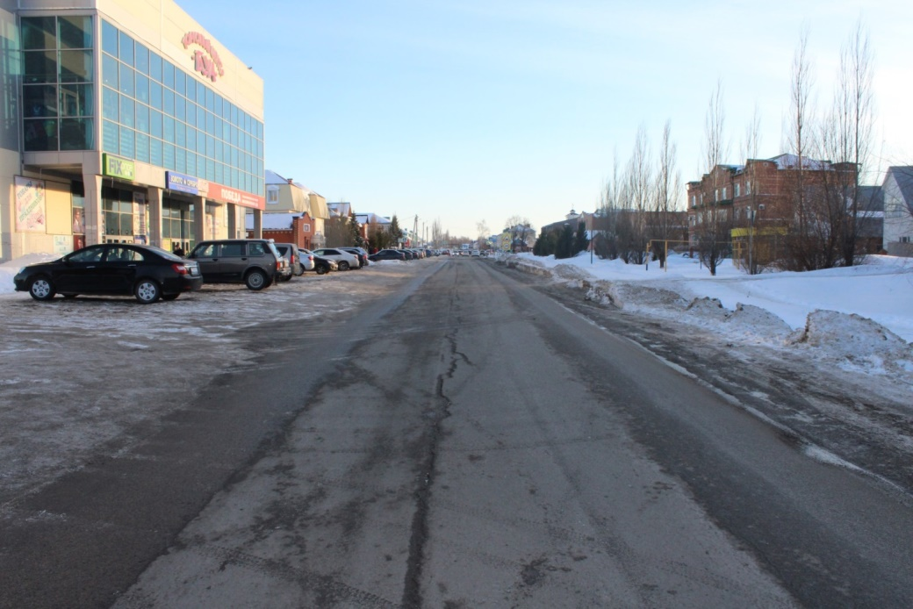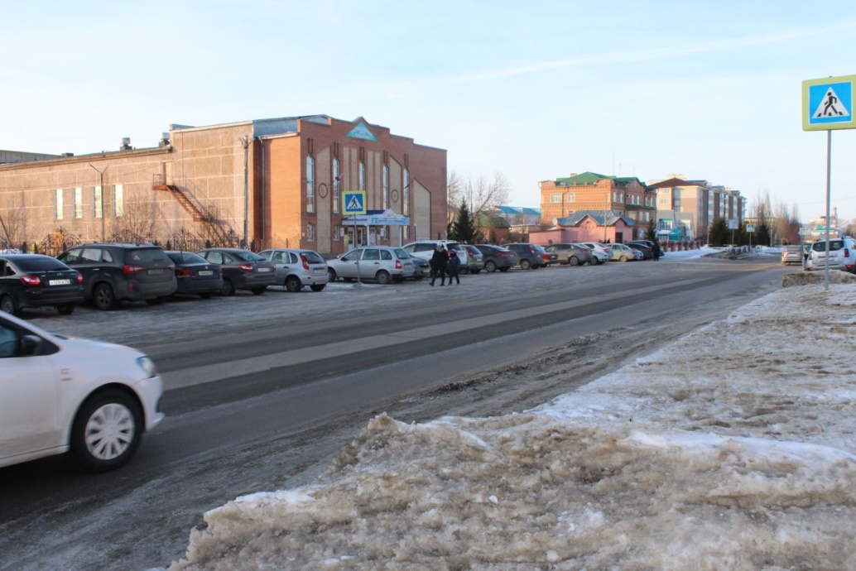
Кадр 3 Кадр 4
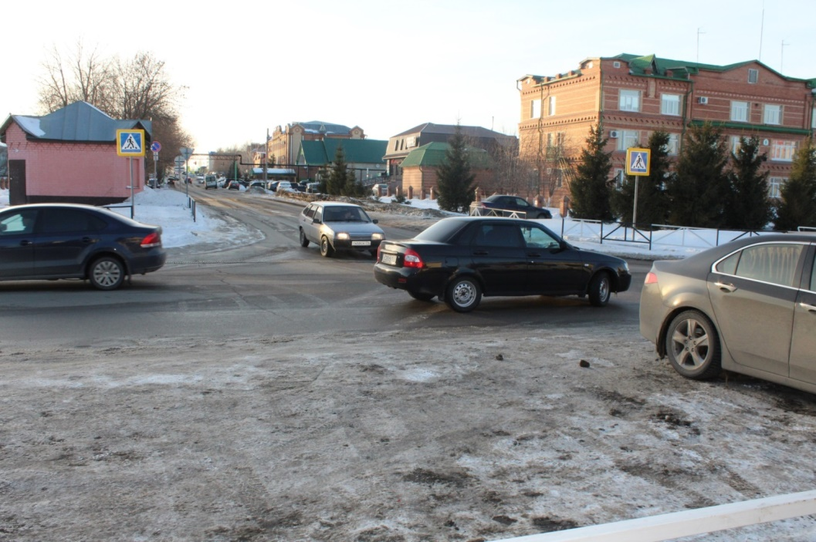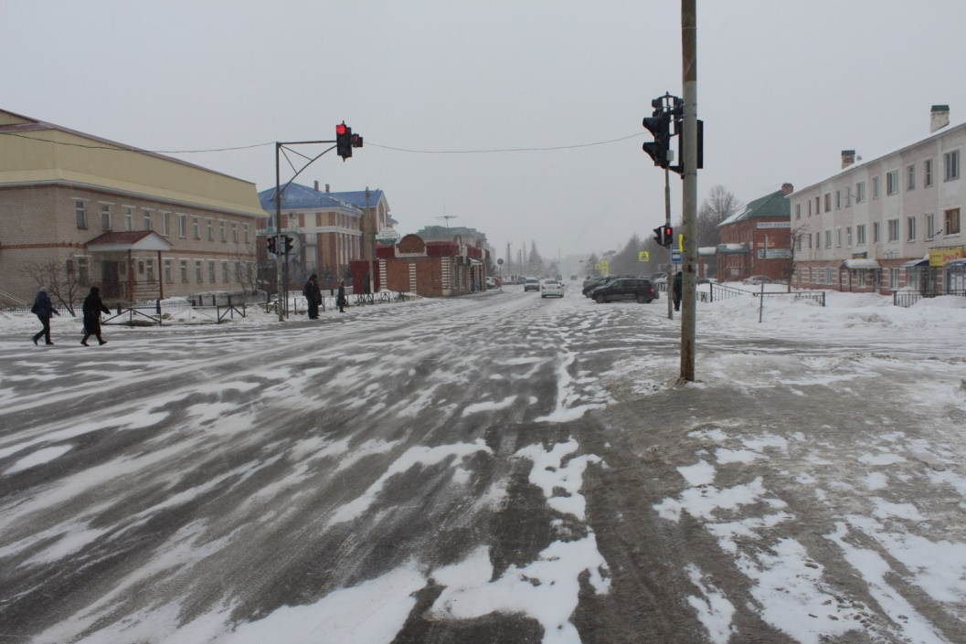
Кадр 5 Кадр 6
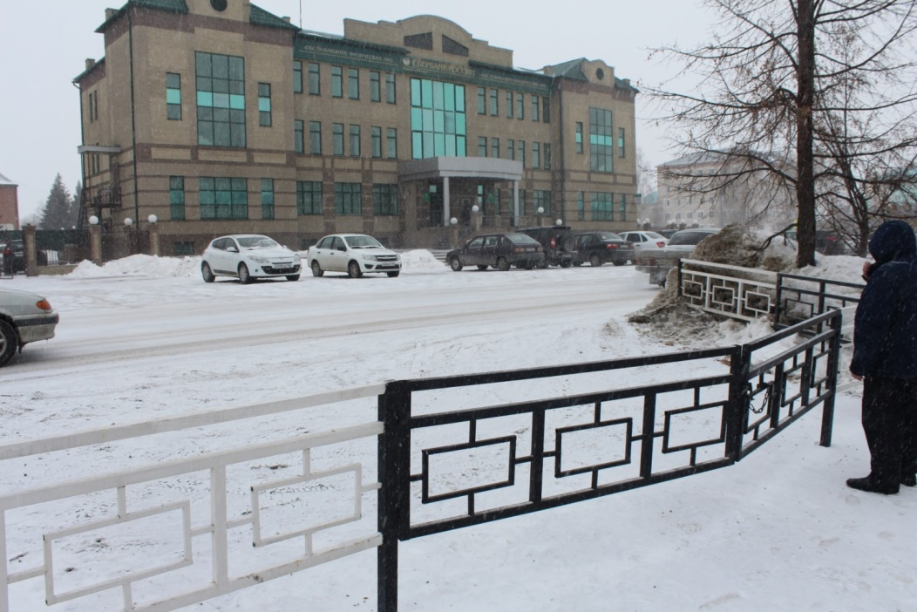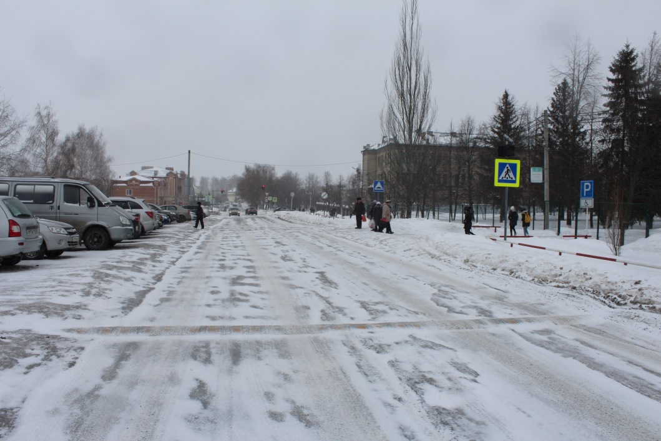

Кадр 7
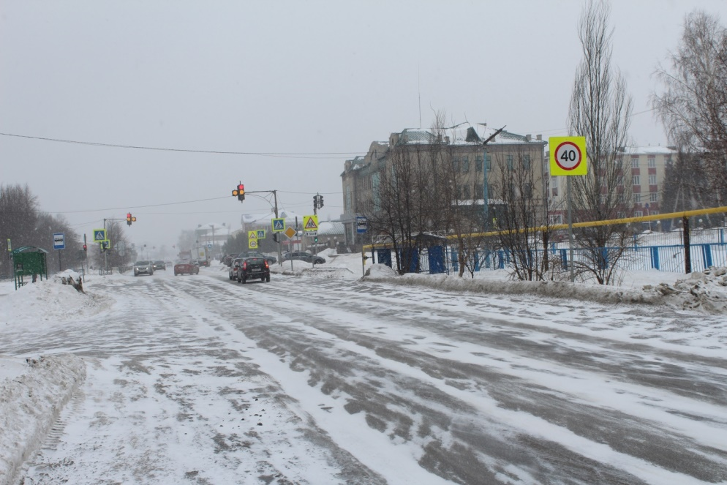
Летняя фотофиксация территории
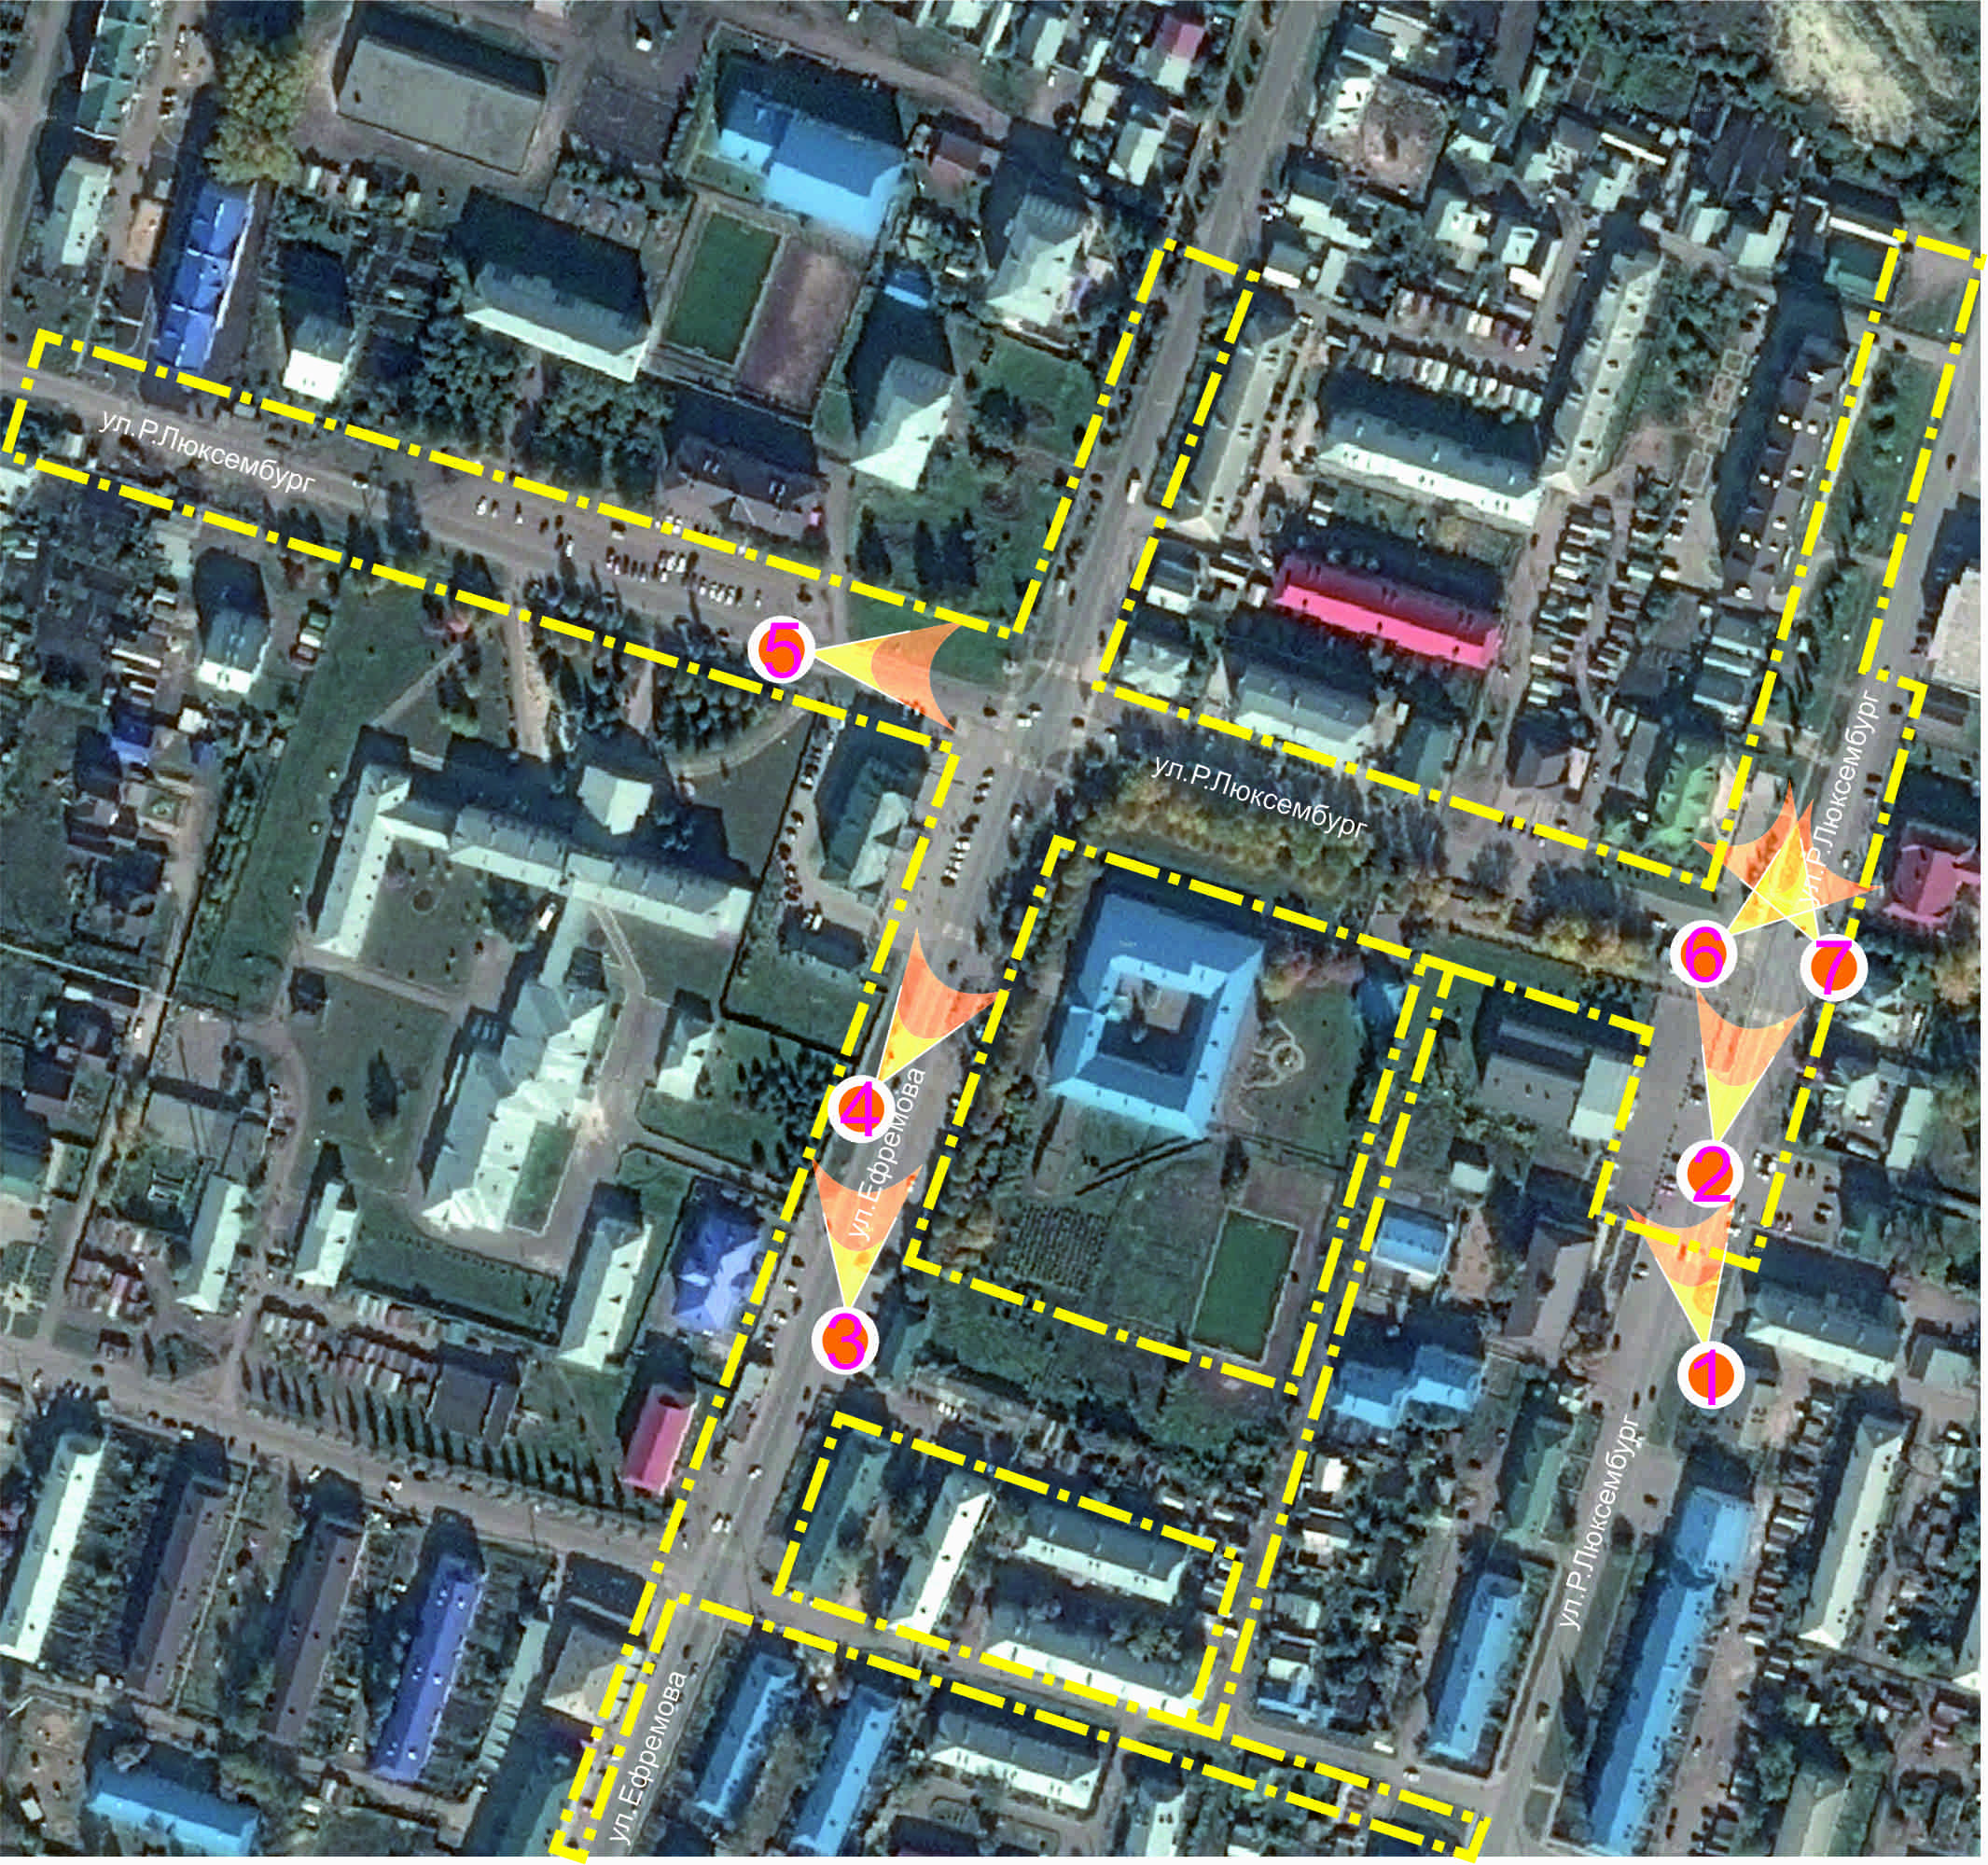

Кадр 1 Кадр 2
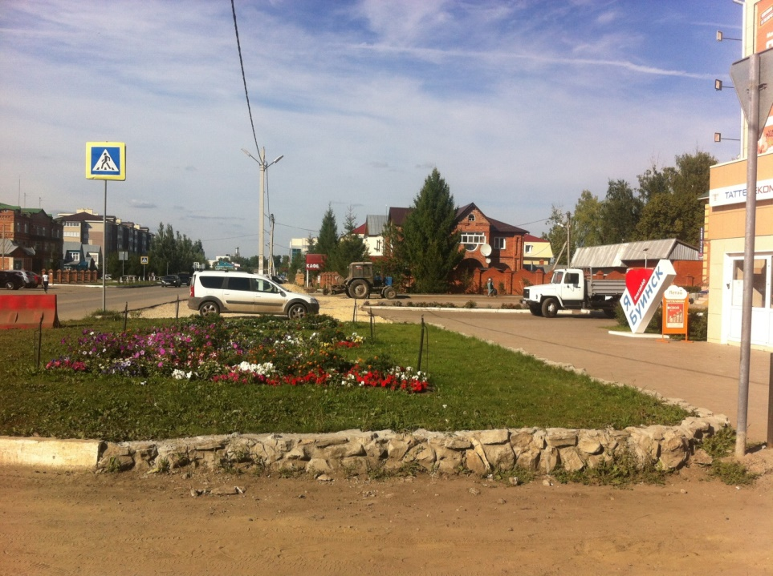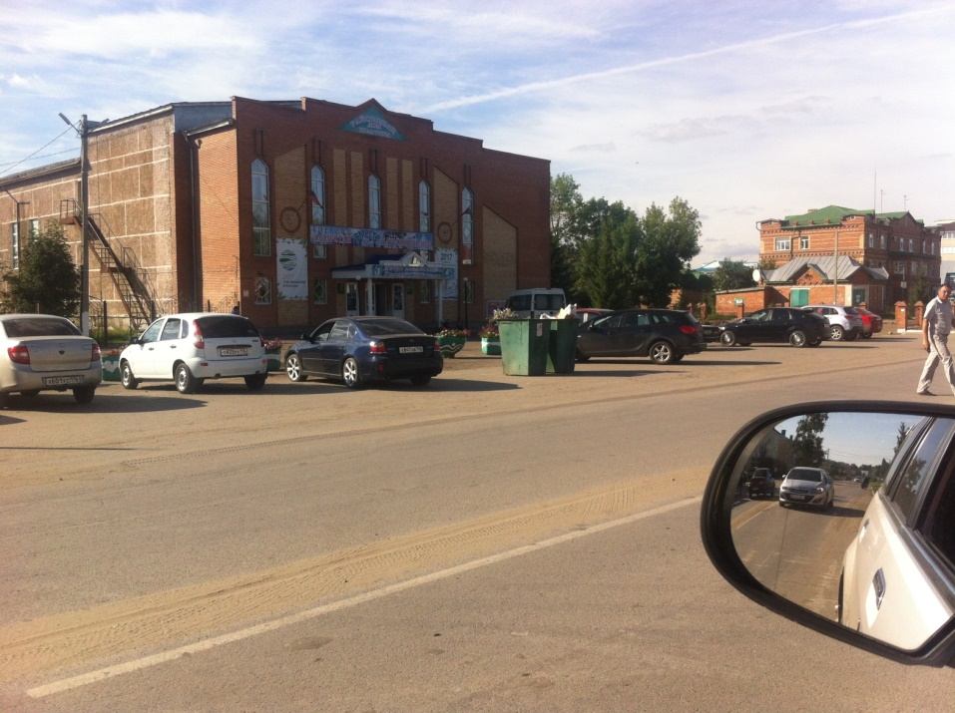
Кадр 3 Кадр 4
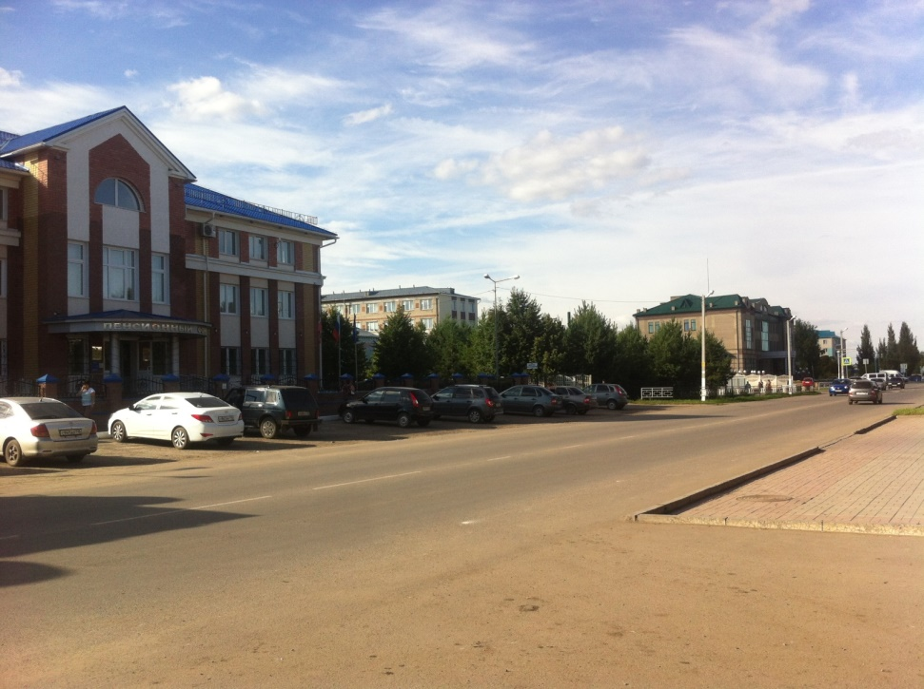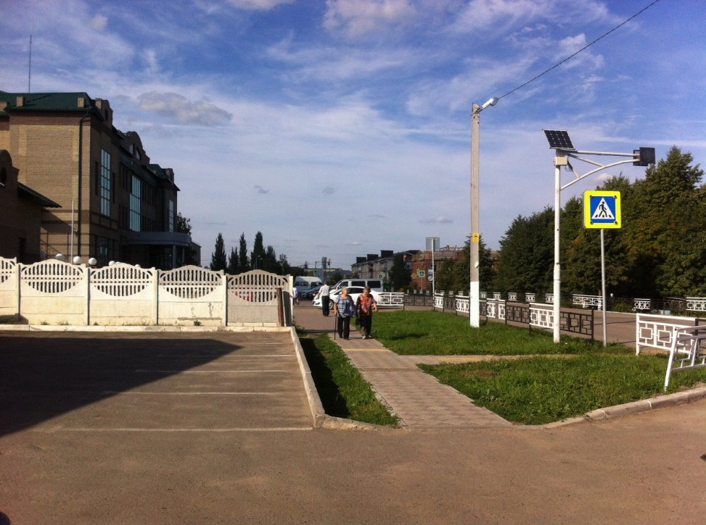
Кадр 5 Кадр 6
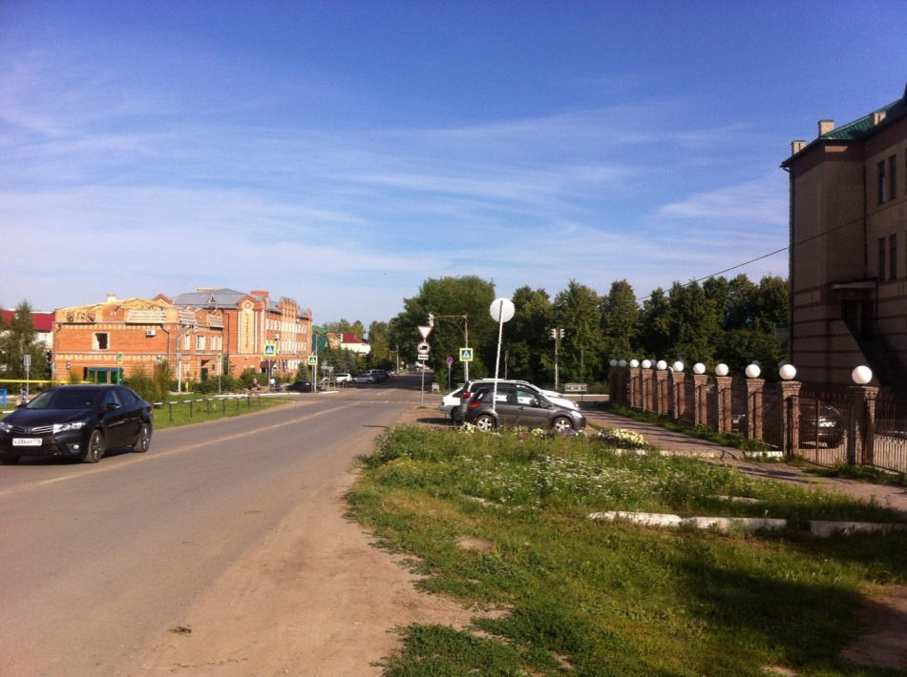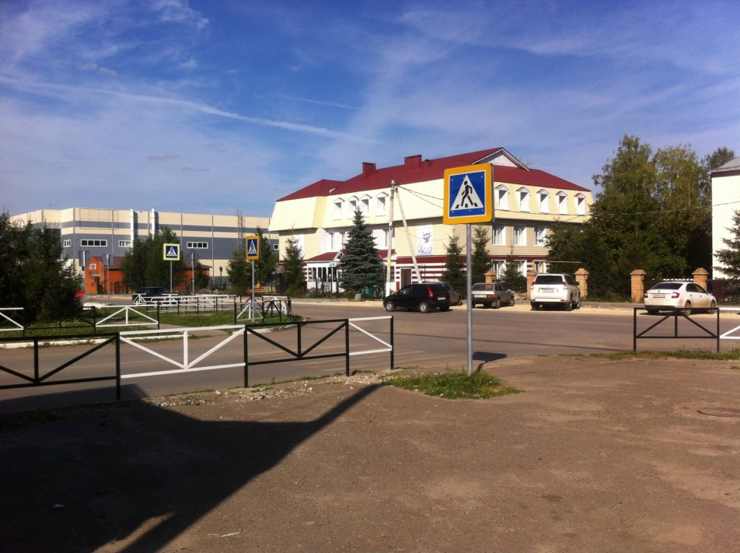
Кадр 7
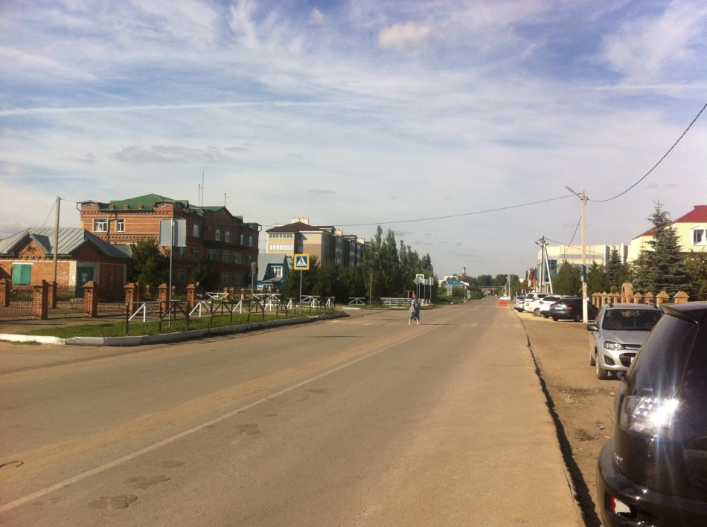
8.Проблемные участки: обветшалость, аварийные сети, плохое состояние покрытий МАФов.
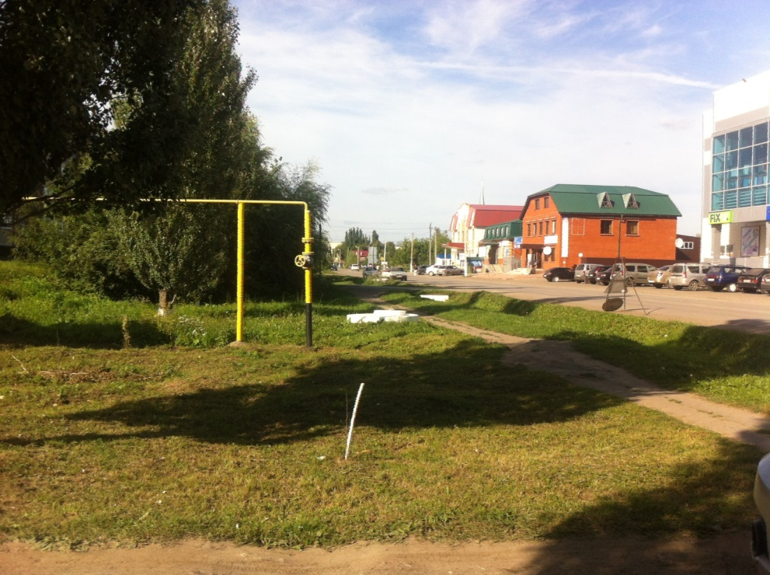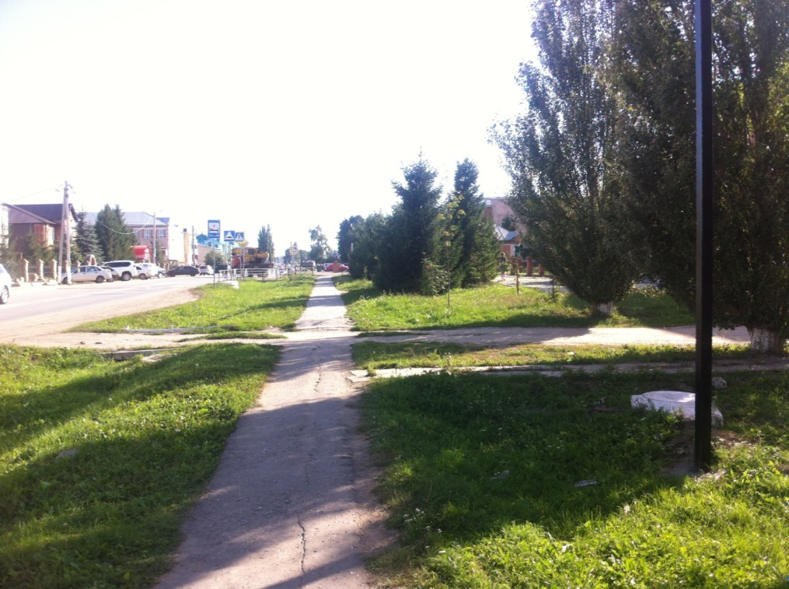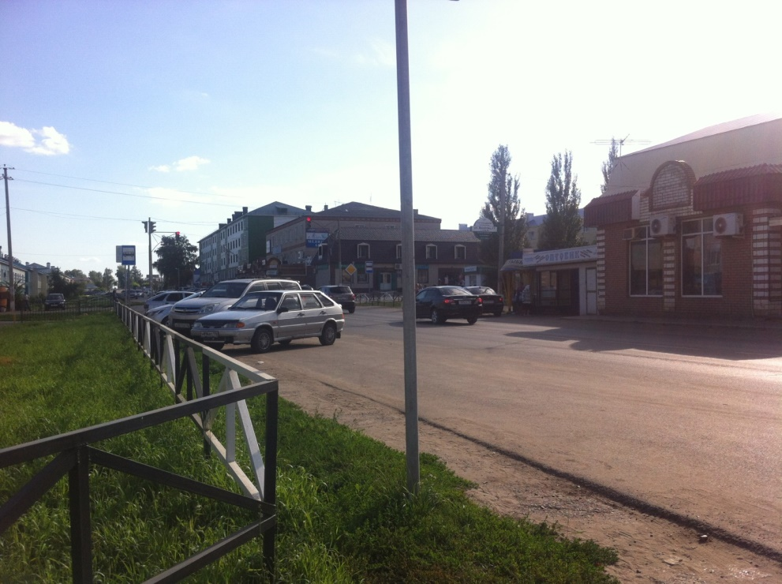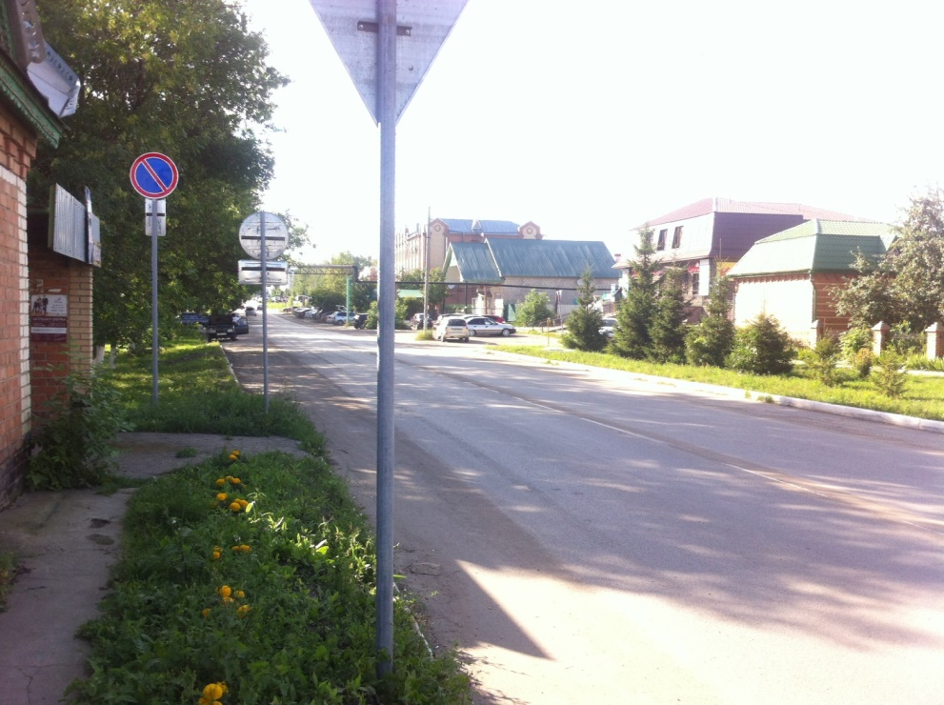

9.Схема высот зданий на проектируемой территории
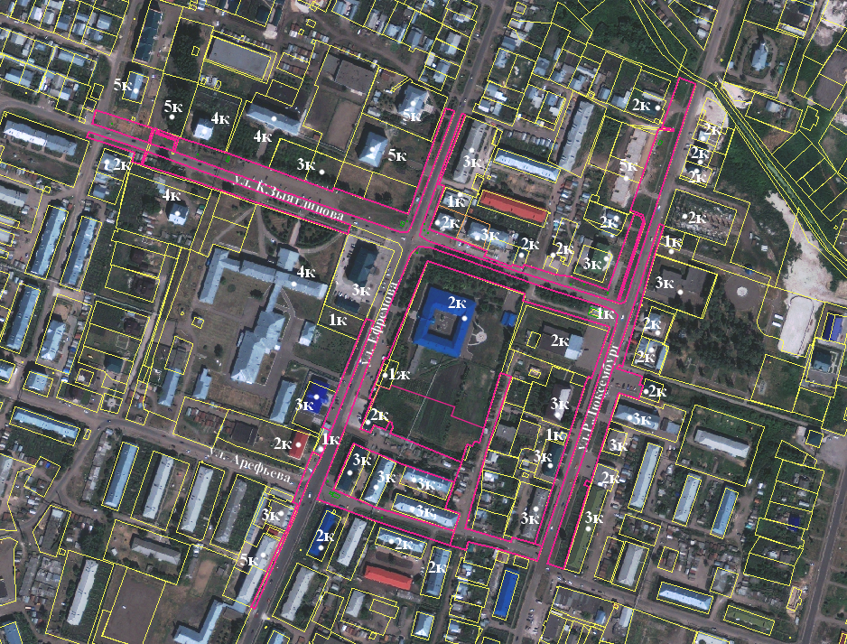

10.Функциональное назначение объектов примыкающих к проектируемой территории
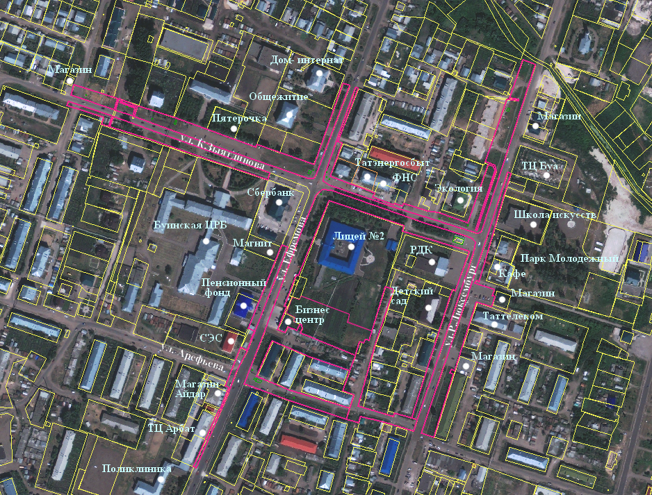
11.План мероприятий на обустраиваемой территории.
- Проектом предусмотрены мероприятия по сохранению существующих зеленых насаждений;
- прогулочные и велосипедные дорожки, площадка для проведения массовых мероприятий;
- удобные подходы к площадкам отдыха;
- организация озелененных парковочных мест;
5. организация мест отдыха
12.Генплан планируемых изменений и схема парковок
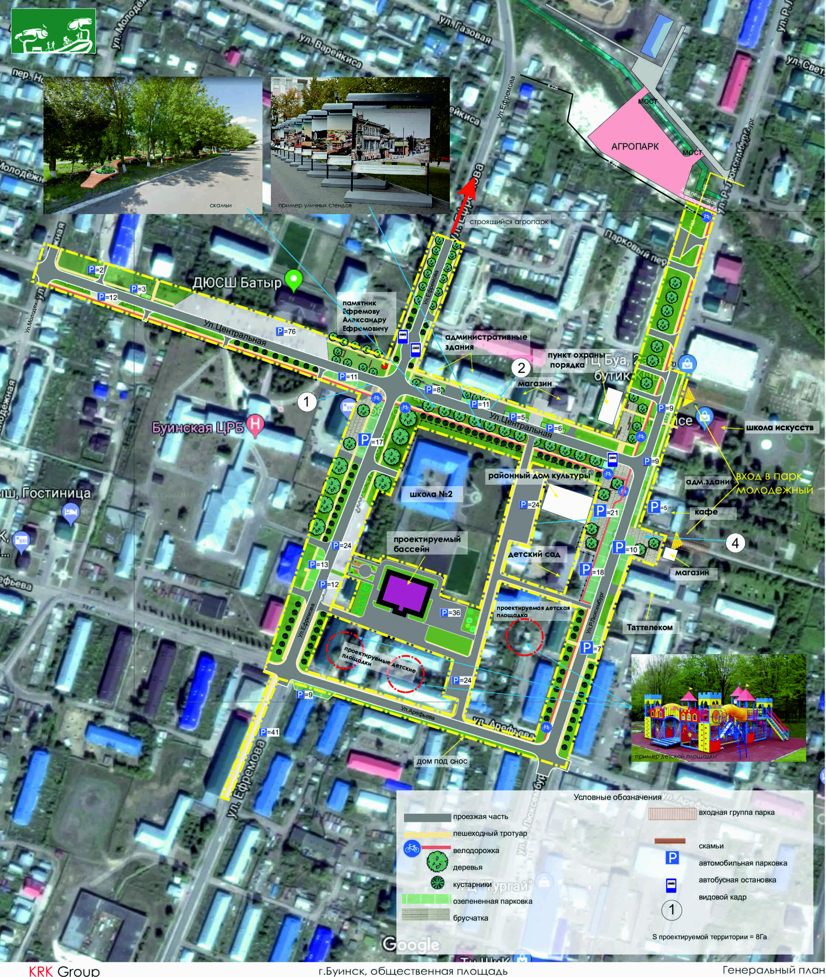
13. Схема пешеходных связей и доступности общественного транспорта

